Методические рекомендации к проекту
«Путешествие в Цветочный город»

Автор проекта: Ирина Леонидовна Деменьшина – воспитатель ГБДОУ центра развития ребёнка - детского сада №2 Колпинского района
Проект может использоваться воспитателями для проведения занятий по закреплению правил дорожного движения с детьми 5-6 лет.
Целью данной работы, созданной с помощью программы «SMART», является закрепление знаний детей о правилах и знаках дорожного движения. Игры и задания, представленные в данном проекте, направлены на развитие разнообразных умений и навыков.
Проект состоит из 15 страницы.
На протяжении всего проекта присутствуют помощники, при помощи которых:
- Переход со страницы на страницу осуществляется по стрелкам

- Переход к содержанию по картинке – ромашка

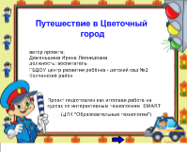 | Стр. 1: Титульный лист.  Название проекта «Путешествие в Цветочный город»  По щелчку на текст в нижней части страницы открывается сайт образовательного центра ЦПК "Образовательные технологии"  С помощью стрелки осуществляется переход на следующую страницу.
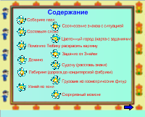 | Стр.2: «Содержание»  Каждый пункт содержания – гиперссылка на соответствующую страницу проекта.
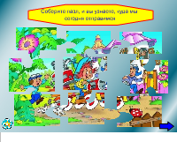 | Стр.3: «Соберите пазл». Развитие логики, образного мышления, внимания, мелкой моторики пальцев рук.
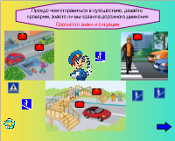 | Стр.4: «Соотнесение знаков и ситуаций».  Закрепление правил перехода через дорогу. Дорожные знаки нужно соотнести (перетащить) с соответствующими ситуациями, если знак выбран правильно, он останется на картинке, если нет (ошибка), он вернётся на исходную позицию.
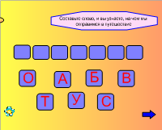 | Стр.5: «Составьте слово». Развитие внимания, наблюдательности, умения составлять слова из букв. Для проверки правильности выполнения задания в верхнем левом углу скрыта отгадка – картинка автобус, которую при необходимости можно «вытащить».
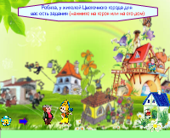 | Стр.6: «Цветочный город». Каждый домик и персонаж скрывает задание. При нажатии на них, по ссылке попадаем на страницу с заданием.
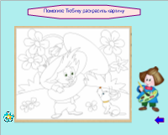 | Стр.7: «Помогите Тюбику раскрасить картину». При нажатии на картину «Назнайка» мы переходим на интернет сайт «Играемся». При отсутствии возможности выхода в интернет, можно предложить детям раскрасить картину с помощью инструмента «Перо».
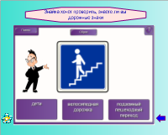 | Стр.8: «Задание от Знайки»  Закрепление названий дорожных знаков. На экране (на кубике) меняются знаки дорожного движения. При нажатии на них, на экране появляется дорожный знак, снизу появляются три варианта его названия. Нужно выбрать правильный вариант. При правильном выборе загорается зелёная галочка, при ошибке - красный крестик.
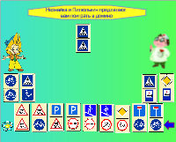 | Стр.9: «Домино». Формирование умения играть по правилам. Закрепление знаний о правилах дорожного движения и названий дорожных знаков; развитие наглядно–образного мышления.
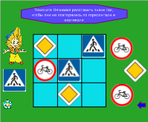 | Стр.10: «Судоку». Необходимо расставить знаки так, чтобы они не повторялись по горизонтали и вертикали. Развитие наблюдательности, внимания, памяти, логического мышления. Закрепление знаний дорожных знаков. Ориентировка на плоскости.
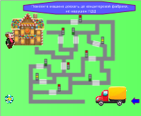 | Стр.11: «Лабиринт». Нужно с помощью карандаша прорисовать дорогу от машины до кондитерской фабрики, не нарушая правил дорожного движения. Игра способствует развитию логического и пространственного мышления, внимания, наблюдательности, развитию целеустремленности.
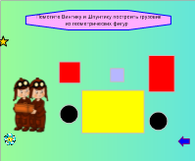 | Стр.12: «Грузовик из геометрических фигур». Развитие умения детей создавать постройки из геометрических фигур. Развитие воображения, мышления. Закрепить названия геометрических фигур.
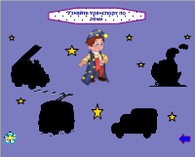 | Стр.13: «Угадай транспорт по силуэту». Развитие концентрации зрительного внимания, наблюдательности. При нажатии на силуэт транспорта, он исчезнет, и мы увидим правильный ответ.
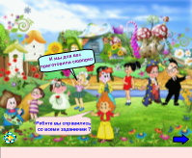 | Стр.14. «Заключение»
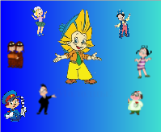 | Стр.15 «Сюрпризный момент» При нажатии на изображение Незнайки, переходим на показ мультфильма «Незнайка учится».  https://www.youtube.com/watch?time_continue=2&v=ZNlwPUN_6aU

